**TP 2 : Estimation de la composition d’un mélange**

Il est possible d’acheter en pharmacie une solution alcoolique (mélange eau-éthanol). L’étiquette d’un flacon porte la mention de sa composition. Le pharmacien aimerait s’assurer que cette indication est correcte.

**Comment déterminer la composition d’un mélange ?**

**Document 2 : Représentation de la variation de la masse volumique d’un mélange eau-éthanol en fonction du pourcentage volumique en éthanol**

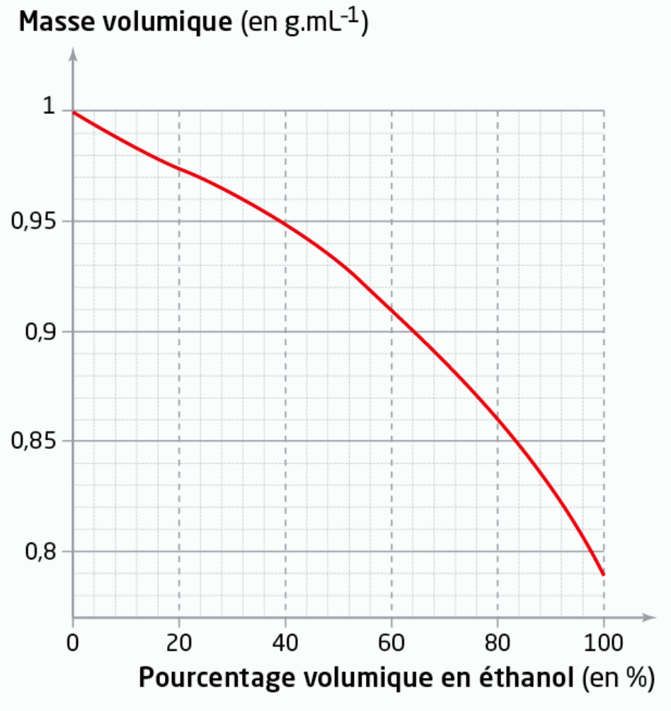

**Document 1 : Flacon d’alcool pharmaceutique**

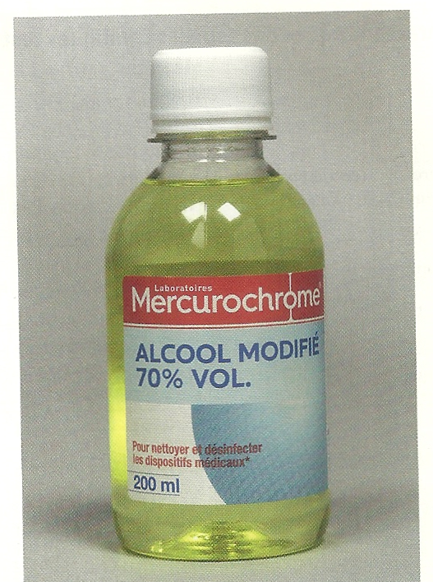

**Document 3 : Masse volumique ρ**

**La masse volumique ρ (en g.mL-1) d’une solution** est le quotient de la masse m (en g) d’un échantillon de cette solution par le volume V (en mL) de cet échantillon.

**Document 5 : Ecart relatif**

La qualité d’une mesure peut être évaluée à l’aide de l’écart relatif :

e =

La valeur de l’écart relatif s’exprime en général en pourcentage. Plus l’écart relatif est petit, plus la mesure est de bonne qualité.

**Document 4 : Matériel mis à disposition**

- 1 balance au 1/100 de g,

- 1 erlenmeyer de 50 mL,

- 1 éprouvette graduée de 50 mL,

- 1 fiole jaugée de 50 mL,

- 1 pipette en plastique,

- 1 pissette d’eau distillée.

1. Utiliser la balance pour déterminer la masse de 100 mL d’eau mesurée avec un erlenmeyer, une éprouvette graduée et une fiole jaugée.
2. Sachant que la masse volumique de l’eau ρeau = 1,00 g.mL-1, calculer la masse de 100 mL d’eau. Comparer avec les valeurs trouvées précédemment. En déduire, parmi la verrerie proposée, laquelle est la plus précise.
3. Proposer un protocole expérimental pour déterminer la masse volumique ρal de la solution alcoolique vendue par le pharmacien.
4. En déduire le pourcentage volumique en éthanol (en %) dans cet alcool pharmaceutique.
5. Calculer l’écart relatif puis préciser si l’indication portée sur le flacon d’alcool est conforme.
6. Calculer le volume d’éthanol nécessaire pour préparer 250 mL d’une solution d’alcool à « 70% en volume ».
7. Proposer un protocole pour réaliser un alcool à « 90% en volume ».